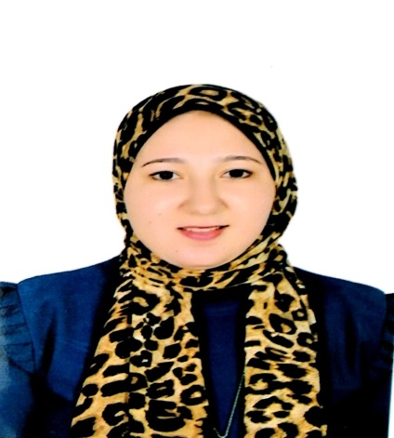
السيرة الذاتية
الاسم: فاطمة الزهراء احمد عبد الودود
تاريخ الميلاد: 2/6/1997
النوع: أنثى
الديانة: مسلمة
الجنسية: مصرية
العنوان : شارع عبد الجواد- ديروط – أسيوط
عنوان الاتصال: قسم الكيمياء الدوائية ، كلية الصيدلة ، جامعة أسيوط .
بريد الالكتروني : fa4043076@pharm.aun.edu.eg
اللغة الأكاديمية: الإنجليزية والعربية
المؤهلات :
. بكالوريوس صيدلة كلية الصيدلة جامعة أسيوط تقدير عام امتياز مع مرتبة الشرف دفعه 2020
معيد بقسم الكيمياء الطبية ، كلية الصيدلة ، جامعة أسيوط

رتبة:
معيد بقسم الكيمياء الطبية كلية الصيدلة جامعة أسيوط
مهارات الحاسوب:
مايكروسوفت أوفيس
بيئة التشغيل الجزيئية

